

|  |  |
| --- | --- |
| Администрация  сельского поселения Калиновка  муниципального района Сергиевский Самарской области  **ПОСТАНОВЛЕНИЕ**  «05» октября 2021 г.  № 30 |  |
| **Об утверждении формы проверочного листа (списка контрольных вопросов) используемого при проведении проверок в рамках осуществления муниципального контроля в сфере благоустройства** |  |

В соответствии с со статьей 53 Федерального закона от 31.07.2020г. №248-ФЗ «О государственном контроле (надзоре) и муниципальном контроле в Российской Федерации», Федеральным законом от 06.10.2003г. № 131-ФЗ «Об общих принципах организации местного самоуправления в Российской Федерации», Постановлением Правительства РФ от 13.02.2017г. № 177 «Об утверждении общих требований к разработке и утверждению проверочных листов (списков контрольных вопросов)», Уставом сельского 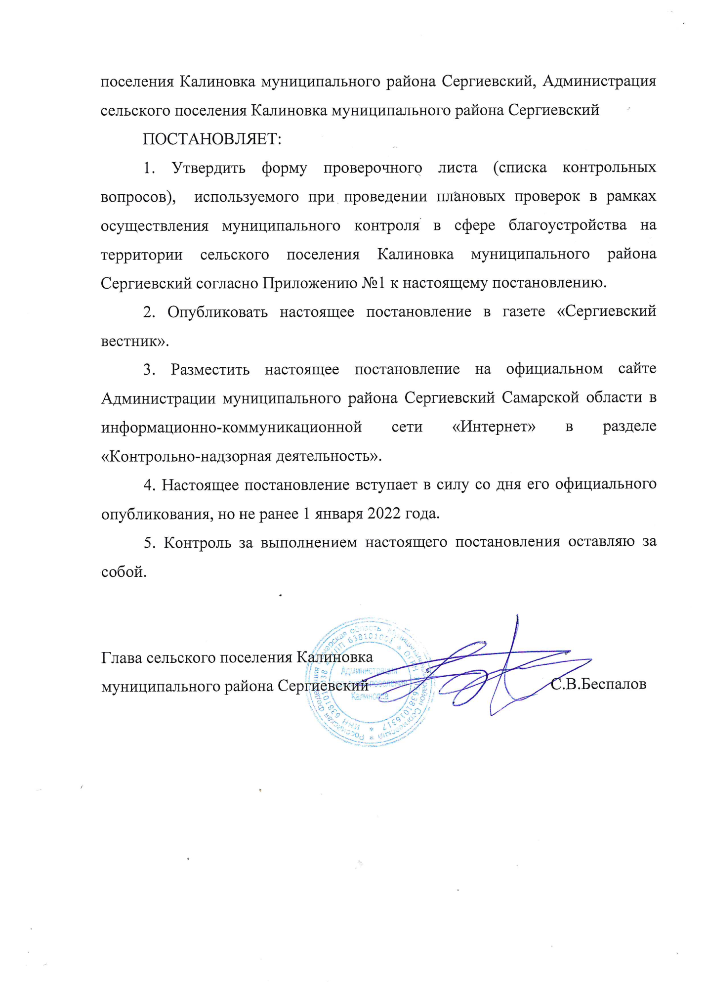

Приложение №1

к постановлению администрации

сельского поселения Калиновка

№ 30

от « 05» октября 2021г.

Форма

проверочного листа, (списка контрольных вопросов), используемого при осуществлении муниципального контроля в сфере благоустройствана территории сельского поселения Калиновка муниципального района Сергиевский Самарской области

1.Вид муниципального контроля: муниципальный контроль в сфере благоустройства

2. Наименование органа муниципального

контроля:___________________________________

3.Распоряжение о проведении плановой проверки: от___________№__________­­­­­­­­­­

4.Учетный номер проверки и дата присвоения учетного номера проверки в едином реестре проверок :________________________________________

5.Должность, фамилия, имя, отчество должностного (ых) лица (лиц) проводящего (их) проверку:_______________________________________

6. Наименование организации, фамилия, имя, отчество (при наличии) гражданина:_______________________________________________________

7. Перечень вопросов, отражающих содержание обязательных требований, требований, установленных муниципальными правовыми актами, ответы на которые однозначно свидетельствуют о соблюдении или несоблюдении обязательных требований, установленных муниципальными правовыми актами, составляющих предмет проверки:

|  |  |  |  |  |  |  |
| --- | --- | --- | --- | --- | --- | --- |
| № п/п | Перечень вопросов, отражающих содержание обязательных требований, требований, установленных муниципальными правовыми актами, составляющими предмет проверки | | Реквизиты правового акта, содержащего обязательные требования | Варианты ответа | | |
| да | нет | не требуется |
| **1.** | **Содержание территории общего пользования и порядок пользования таким территориями** | | |  |  |  |
| 1.1. | Обеспечивается ли своевременная уборка прилегающих территорий? | | Решение собрания представителей сельского поселения Калиновка муниципального района Сергиевский №24 от 25.10. 2017 г. «Об утверждении Правил благоустройства территории сельского поселения Калиновка муниципального района Сергиевский Самарской области» |  |  |  |
| 1.2. | Соблюдаются ли требования к содержанию элементов благоустройства: своевременное устранение повреждений, санитарная очистка, ремонт, окраска? | | Решение собрания представителей сельского поселения Калиновка муниципального района Сергиевский №24 от 25.10. 2017 г. «Об утверждении Правил благоустройства территории сельского поселения Калиновка муниципального района Сергиевский Самарской области» |  |  |  |
| 1.3. | Имеются ли оборудованные контейнерные площадки накопления твердых коммунальных отходов, площадки для складирования отдельных групп коммунальных отходов и крупногабаритных отходов? | | Решение собрания представителей сельского поселения Калиновка муниципального района Сергиевский №24 от 25.10. 2017 г. «Об утверждении Правил благоустройства территории сельского поселения Калиновка муниципального района Сергиевский Самарской области» |  |  |  |
| 1.4. | Соблюдается ли запрет на мойку загрязненных транспортных средств вне специально отведенных для этого мест? | | Решение собрания представителей сельского поселения Калиновка муниципального района Сергиевский №24 от 25.10. 2017 г. «Об утверждении Правил благоустройства территории сельского поселения Калиновка муниципального района Сергиевский Самарской области» |  |  |  |
| 1.5. | Соблюдается ли запрет на сброс, складирование, размещение отходов и мусора, в т.ч. образовавшихся от ремонта, опиловки деревьев и кустарников, снега, грунта по территории общего пользования, придомовой территории, а также на объекты внешнего благоустройства? | | Решение собрания представителей сельского поселения Калиновка муниципального района Сергиевский №24 от 25. 10. 2017 г. «Об утверждении Правил благоустройства территории сельского поселения Калиновка муниципального района Сергиевский Самарской области» |  |  |  |
| 1.6. | Включает ли площадка автостоянок, заправочных станций покрытие дорожное асфальтобетонное, элементы сопряжения поверхностей, разделительные элементы, осветительное и информационное оборудование, туалет, мусорные контейнеры | | Решение собрания представителей сельского поселения Калиновка муниципального района Сергиевский №24 от 25.10. 2017 г. «Об утверждении Правил благоустройства территории сельского поселения Калиновка муниципального района Сергиевский Самарской области» |  |  |  |
| 1.7. | Соблюдаются ли требования по огораживанию строительных площадок? | | Решение собрания представителей сельского поселения Калиновка муниципального района Сергиевский №24 от 25.10. 2017 г. «Об утверждении Правил благоустройства территории сельского поселения Калиновка муниципального района Сергиевский Самарской области» |  |  |  |
| 1.8. | Соблюдаются ли запрет на складирование нечистот на проезжую часть улиц, тротуары и газоны? | | Решение собрания представителей сельского поселения Калиновка муниципального района Сергиевский №24 от 25.10. 2017 г. «Об утверждении Правил благоустройства территории сельского поселения Калиновка муниципального района Сергиевский Самарской области» |  |  |  |
| 1.9 | Соблюдается ли требование о запрете стоянки автотранспортных средств на детских, спортивных площадках и тротуаров? | | Решение собрания представителей сельского поселения Калиновка муниципального района Сергиевский №24 от 25.10. 2017 г. «Об утверждении Правил благоустройства территории сельского поселения Калиновка муниципального района Сергиевский Самарской области» |  |  |  |
| **2.** | **Внешний вид фасадов и ограждающих конструкций зданий, строений, сооружений** | | |  |  |  |
| 2.1. | Размещены ли на фасаде объекта капитального строительства указатели наименования улицы, переулка, площади и т.д., номера дома и корпуса, указатель номера подъезда и квартир? | | Решение собрания представителей сельского поселения Калиновка муниципального района Сергиевский №24 от 25.10. 2017 г. «Об утверждении Правил благоустройства территории сельского поселения Калиновка муниципального района Сергиевский Самарской области» |  |  |  |
| 2.2. | Проводится ли своевременное техническое обслуживание и проведение ремонта, в том числе элементов фасадов зданий, строений и сооружений? | | Решение собрания представителей сельского поселения Калиновка муниципального района Сергиевский №24 от 25.10. 2017 г. «Об утверждении Правил благоустройства территории сельского поселения Калиновка муниципального района Сергиевский Самарской области» |  |  |  |
| 2.3. | Осуществляется ли Расклейка газет, афиш, плакатов, различного рода объявлений и реклам только в местах, определенных администрацией сельского поселения на специально установленных стендах? | | Решение собрания представителей сельского поселения Калиновка муниципального района Сергиевский №24 от 25.10. 2017 г. «Об утверждении Правил благоустройства территории сельского поселения Калиновка муниципального района Сергиевский Самарской области» |  |  |  |
| 2.4. | Осуществляется ли очистка от снега и льда крыш и козырьков, снега и сосулек с карнизов, балконов и лоджий? | | Решение собрания представителей сельского поселения Калиновка муниципального района Сергиевский №24 от 25.10. 2017 г. «Об утверждении Правил благоустройства территории сельского поселения Калиновка муниципального района Сергиевский Самарской области» |  |  |  |
| **3.** | **Содержание некапитальных сооружений** | | |  |  |  |
| 3.1. | Имеются ли урны возле нестационарных объектов? | | Решение собрания представителей сельского поселения Калиновка муниципального района Сергиевский №24 от 25.10. 2017 г. «Об утверждении Правил благоустройства территории сельского поселения Калиновка муниципального района Сергиевский Самарской области» |  |  |  |
| 3.2. | Соблюдается ли требование о запрете размещения нестационарных сооружений в арках зданий, на газонах, площадках (детских, отдыха, спортивных, транспортных стоянок), посадочных площадках пассажирского транспорта, в охранной зоне водопроводных и канализационных сетей, трубопроводов, за исключением сооружений, входящих в остановочно-торговый комплекс | | Решение собрания представителей сельского поселения Калиновка муниципального района Сергиевский №24 от 24.10. 2017 г. «Об утверждении Правил благоустройства территории сельского поселения Калиновка муниципального района Сергиевский Самарской области» |  |  |  |
| 3.3. | Соблюдаются ли требования по запрету на размещение транспортных средств на территории общего пользования, препятствующих механизированной уборки и вывозу мусора, отходов производства и потребления? | | Решение собрания представителей сельского поселения Калиновка муниципального района Сергиевский №24 от 25.10. 2017 г. «Об утверждении Правил благоустройства территории сельского поселения Калиновка муниципального района Сергиевский Самарской области» |  |  |  |
| **4.** | **Организация озеленения территории муниципального образования** | | |  |  |  |
| 4.1. | Соблюдается ли запрет на осуществление хозяйственной и иной деятельности, оказывающую негативное воздействие на территориях с зелеными насаждениями? | | Решение собрания представителей сельского поселения Калиновка муниципального района Сергиевский №24 от 25.10. 2017 г. «Об утверждении Правил благоустройства территории сельского поселения Калиновка муниципального района Сергиевский Самарской области» |  |  |  |
| 4.2. | Соблюдается ли собственниками и пользователями земельных участков своевременное удаление сухих и аварийных деревьев, вырезка сухих и поломанных сучьев и веток, замазка ран, дупел на деревьях, уборку поросли? | | Решение собрания представителей сельского поселения Калиновка муниципального района Сергиевский №24 от 25.10. 2017 г. «Об утверждении Правил благоустройства территории сельского поселения Калиновка муниципального района Сергиевский Самарской области» |  |  |  |
| 4.3. | Обеспечивается ли при производстве работ по строительству, реконструкции, капитальному ремонту, ремонту объектов капитального строительства и линейных объектов, меры по обеспечению сохранности зеленых насаждений и (или) их восстановление? | | Решение собрания представителей сельского поселения Калиновка муниципального района Сергиевский №24 от 25.10. 2017 г. «Об утверждении Правил благоустройства территории сельского поселения Калиновка муниципального района Сергиевский Самарской области» |  |  |  |
| **5.** | **Содержание элементов благоустройства** | | |  |  |  |
| 5.1. | Имеется ли порубочный билет при производстве строительных, ремонтных работ? | | Решение собрания представителей сельского поселения Калиновка муниципального района Сергиевский №24 от 25.10. 2017 г. «Об утверждении Правил благоустройства территории сельского поселения Калиновка муниципального района Сергиевский Самарской области» |  |  |  |
| 5.2. | Обеспечивается ли надлежащее содержание (профилактическое обследование, очистка, ремонт) имеющейся системы дренажей и дождевой канализации, в том числе смотровых колодцев, камер, замена люков? | | Решение собрания представителей сельского поселения Калиновка муниципального района Сергиевский №24 от 25.10. 2017 г. «Об утверждении Правил благоустройства территории сельского поселения Калиновка муниципального района Сергиевский Самарской области» |  |  |  |
| 5.3. | Имеется ли ордер (разрешение) на проведение (производство) земляных работ? | | Решение собрания представителей сельского поселения Калиновка муниципального района Сергиевский № 24от 25.10. 2017 г. «Об утверждении Правил благоустройства территории сельского поселения Калиновка муниципального района Сергиевский Самарской области» |  |  |  |
| **6.** | **Соблюдение порядка определения границ прилегающих территорий** | | |  |  |  |
| 6.1. | Соблюдение установленного правилами благоустройства порядка определения границ прилегающих территорий | Решение собрания представителей сельского поселения Калиновка муниципального района Сергиевский №24 от 25.10. 2017 г. «Об утверждении Правил благоустройства территории сельского поселения Калиновка муниципального района Сергиевский Самарской области» | |  |  |  |
| **7.** | **Доступность для инвалидов объектов социальной, инженерной и транспортной инфраструктур и предоставляемых услуг** | | |  |  |  |
| 7.1. | Обеспечивается ли доступ маломобильных групп населения к зданиям? | | Решение собрания представителей сельского поселения Калиновка муниципального района Сергиевский №24 от 25.10. 2017 г. «Об утверждении Правил благоустройства территории сельского поселения Калиновка муниципального района Сергиевский Самарской области» |  |  |  |
| 7.2. | Соблюдаются ли требования к тротуарам, подходам, пандусам и ступеням к зданиям и сооружениях общественного назначения для осуществления беспрепятственного доступа инвалидов к таким объектам? | | Решение собрания представителей сельского поселения Калиновка муниципального района Сергиевский №24 от 25.10. 2017 г. «Об утверждении Правил благоустройства территории сельского поселения Калиновка муниципального района Сергиевский Самарской области» |  |  |  |

________________________________________________ ______________

(фамилия, имя, отчество (при наличии), должность (подпись)

уполномоченного представителя организации

или гражданина)

________________________________________________ ______________

(фамилия, имя, отчество (при наличии), должность (подпись)

лица, проводящего контрольное мероприятие и

заполняющего проверочный лист)